Приложение 2

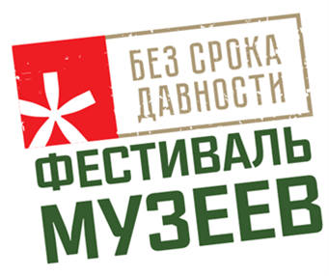

Паспорт музейной экспозиции

Субъект Российской Федерации | Краснодарский край
Полное название образовательной организации | МБОУ гимназия №4 имени И.Н.Нестерова поселка Псебай
Наименование музейной экспозиции | « И помнить больно, и забыть нельзя»
Дата создания экспозиции | 20.01.2025г.
ФИО автора экспозиции | Каракетова Инна Владимировна, учитель истории и обществознания;  Мартынчук Елизавета 9а класс,  Малая Ксения 10 класс,  Игнатов Георгий 9а класс
Перечень основная документации по экспозиции (приказ об открытии музея, план работы экспозиции, книги учета и др.) | Месячник мужества 20.01.2025-22.02.2025
Характеристика помещения, необходимого для экспозиции | Классный кабинет, музей, библиотека. Помещения интерактивных зон (проведение единичных и цикловых занятий как с организованными группами, так и с одиночными посетителями
Краткое содержание экспозиции | Вы увидите личные истории жертв, спасённых и их спасителей. Узнаете масштабы и особенности Холокоста на территории нашей страны. Вам станет понятна роль Красной Армии в освобождении нацистских лагерей и гетто. Вы узнаете имена врачей, которые вернули жизнь полуживым узникам Аушвица и других лагерей.  Наша выставка для всех, независимо от национальности и гражданства, пола и возраста, убеждений, вероисповедания, мировоззрения. И для учителей, и для их учеников, которым предстоит строить нашу страну на принципах гуманизма.  На этой выставке не только трагедии, не только жертвы , но и те, кто сопротивлялся, боролся с оружием и духовно. Наша выставка начинается с того, как в 1933 году нацисты стали унижать человеческое достоинство, как в 1935 году оформили свою ненависть законодательно в «Нюрнбергских законах». А завершается возвращением достоинства жертвам нацизма монументы, мемориалы, марши живых в память о мёртвых.
Краткая характеристика основного фонда | -
Наименование шефствующего государственного музея (при наличии) | -
Участие музея в конкурсах и проектах | -
Экскурсионная работа | Уроки мужества 6-9 класс
Штат музея | 1
Контактные данные:  Адрес с индексом, телефон с кодом, электронная почта, сайт школы и музея | 352585, Краснодарский край, Мостовский район, пос. Псебай, ул. Комсомольская, 18  Тел. 8(861 92) 6-14-36  Е-mail : mostgimnazz4@mail.ru  https://gimnaz4.mostobr.ru

